Карта здоровья

Раздел
Для перехода в раздел нажмите пункт меню Законный перехват, затем нажмите пункт меню Карта здоровья.
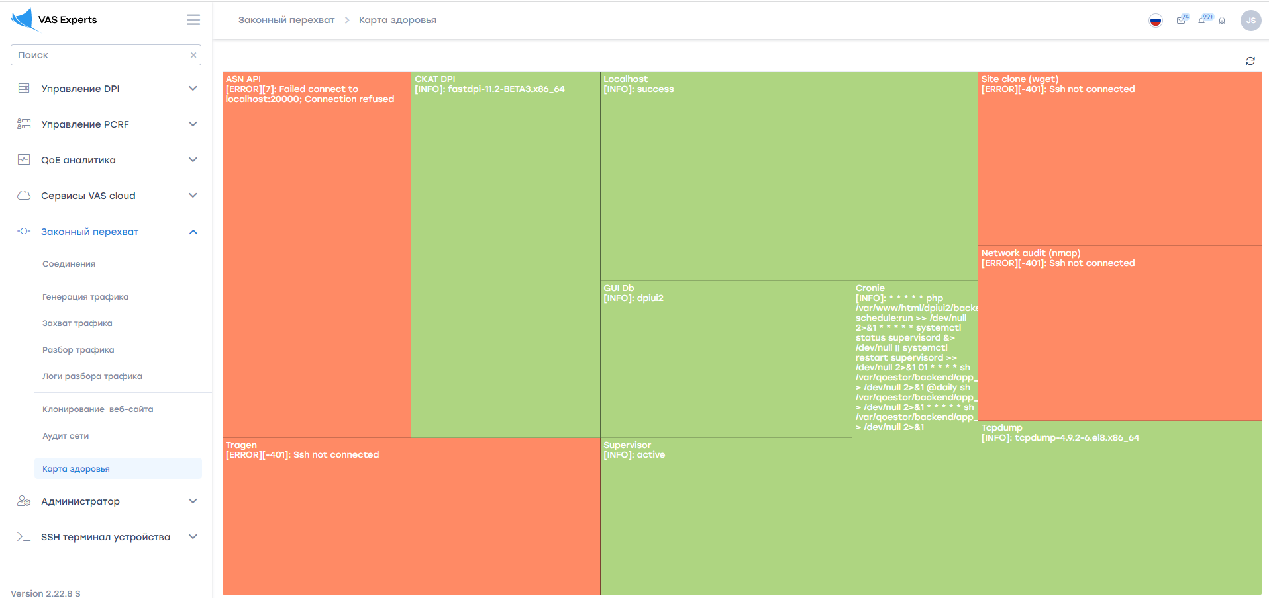
Данный раздел предназначен для проверки работоспособности всех служб.

Описание
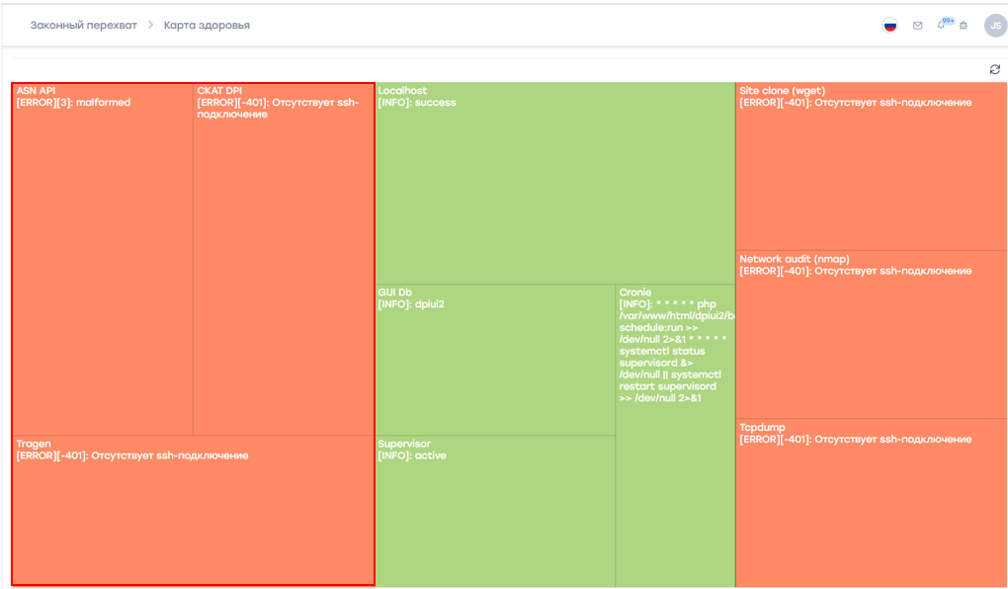
ASN API. Cодержит информацию об IP-адресах.
CKAT DPI. Информация о контроле и анализе трафика.
Tragen.
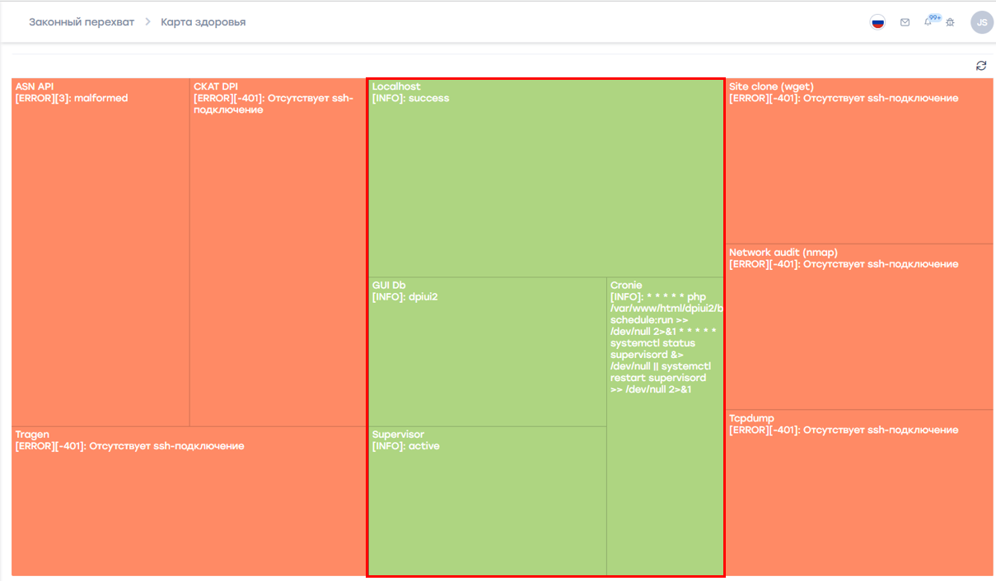
Localhost. Информация о состоянии данного хоста.
GUI Db. Информация об интерфейсе базы данных.
Cronie. Информация о выполняемых планировщиком задач заданиях.
Supervisor. Содержит информацию о системе, предназначенной для управления сервисами.
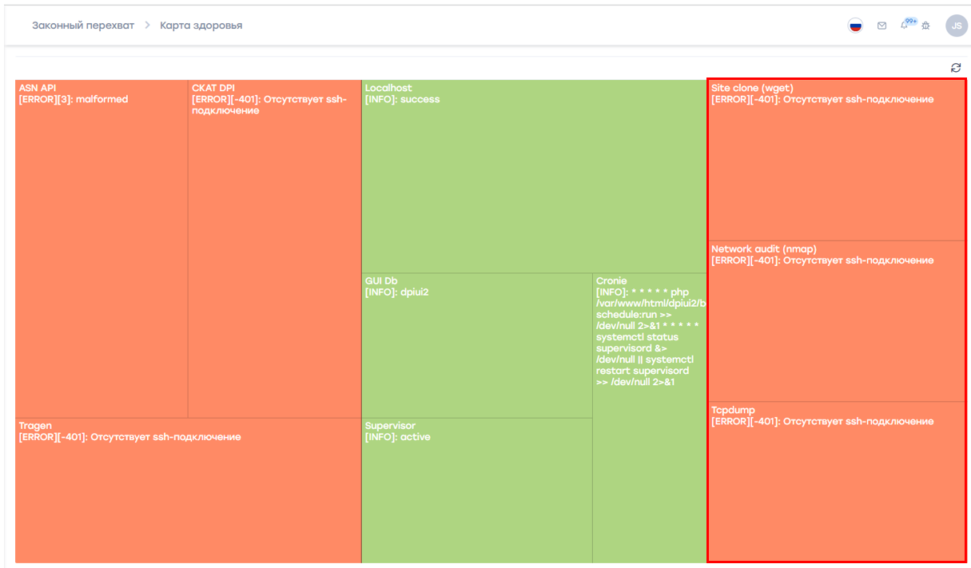
Site clone (wget). Информация о состоянии раздела «Клонирование веб-сайта» для данного хоста.
Network audit (nmap). Информация о состоянии раздела «Аудит сети» для данного хоста.
Tcpdump. Общая информация о состоянии разделов «Генерация трафика», «Захват трафика», «Разбора трафика», «Логи разбора трафика» для данного хоста.

